西阆苑大六班今日动态
2024年6月25日
出勤：今天来园人数34人
一、晨间来园：
孩子们进入大班下半年的生活，小朋友们入园后主动和老师、小朋友们打招呼说早上好，随后在户外游戏中，注意安全，不挤不推，区域根据自己的需求进行游戏，很棒哦。

二、区域活动
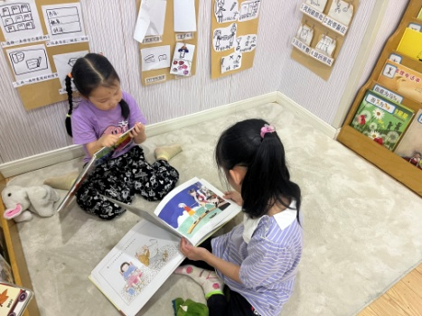 | 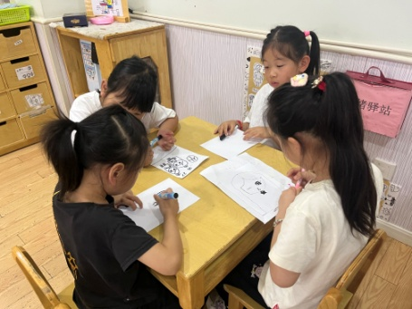 | 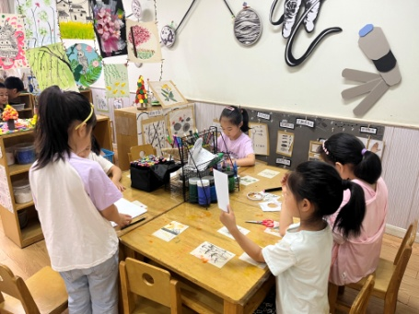
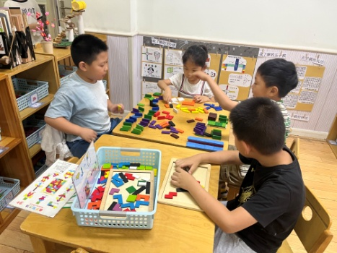 | 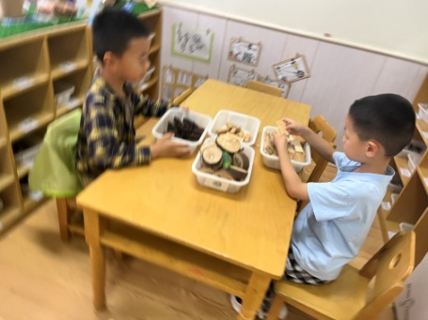 | 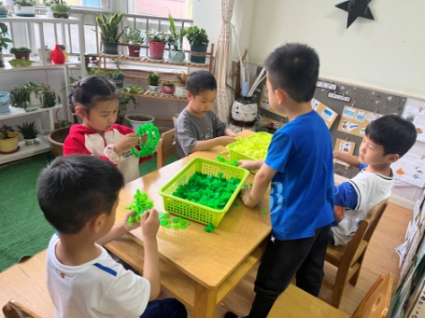

三、集体活动
健康：安全伴我行
“安全问题”是孩子们每时每刻都必须关注的，本节教学活动以辩论赛的形式展开，让孩子们分享自己的安全常识，并通过ppt图片进行查漏补缺，内容较为丰富，涵盖了大班孩子认知范围内的许多知识，包括：交通、消防、疾病预防等各方面的安全知识，以此来增强幼儿的自我保护意识，知道随时把安全放在首位。李均翔、唐烨轩、庄明千、奚振钦、唐子轩、沈帛然、杨怿旸、吴雨航、王懿洋、徐梓恒、王钰、王致远、张硕、焦相儒、周瑀章、刘之恒、茹易、吴佳颖、万芯雨、殷子萱、谢依桐、卞溪芮、卢梦妍、王鑫凌、胡雨萌、秦嫣然、郭智涵、姚欣妍、张玲齐、王可心、赵子睿、王梵、于梓萌、朱梦涵知道并进一步熟悉交通、消防、疾病预防等方各方面的安全知识；李均翔、唐烨轩、庄明千、奚振钦、唐子轩、沈帛然、杨怿旸、吴雨航、王懿洋、徐梓恒、王钰、王致远、张硕、焦相儒、周瑀章、刘之恒、茹易、吴佳颖、万芯雨、殷子萱、谢依桐、卞溪芮、卢梦妍、王鑫凌、胡雨萌、秦嫣然、郭智涵、姚欣妍、张玲齐、王可心、赵子睿、王梵、于梓萌、朱梦涵增强自我保护意识，提高幼儿的自我保护能力。

四、生活活动：
今天的早点：牛奶、饼干、奶酪棒
今天的午餐：黑米饭、干锅虾、百叶炒毛白菜、瑶柱瘦肉冬瓜汤
今天的水果：哈密瓜、火龙果
今天的点心：绿豆百合
小朋友们整体的午睡情况都很好，早早的就进入梦乡啦！孩子们吃饭的状况比以前有进步，饭菜孩子们都很喜欢吃，全部吃光哦！

五、温馨提示：
1.请各位家长注意来园、返园的路上安全哦，并请佩戴头盔！
2.家长们给孩子来园的时候合适运动的衣物。

